

**Әйтеке би ауданының елді мекендерінің жерлерін аймақтарға бөлу жобасын (схемасын), бағалау аймақтарының шекараларын және жер учаскелері үшін төлемақының базалық ставкаларына түзету коэффициенттерін бекіту туралы**

Ақтөбе облысы Әйтеке би аудандық мәслихатының 2022 жылғы 26 желтоқсандағы № 290 шешімі. Қазақстан Республикасының Әділет министрлігінде 2022 жылғы 30 желтоқсанда № 31499 болып тіркелді

      Қазақстан Республикасының Жер кодексінің 8-бабының 2-тармағына, 11-бабының 1-тармағына сәйкес, Әйтеке би аудандық мәслихаты ШЕШТІ:

      1. Әйтеке би ауданының елді мекендерінің жерлерін аймақтарға бөлу жобасы (схемасы), осы шешімнің 1-қосымшасына сәйкес бекітілсін.

      2. Әйтеке би ауданының елді мекендеріндегі жерлерін бағалау аймақтарының шекаралары және жер учаскелері үшін төлемақының базалық ставкаларына түзету коэффициенттері, осы шешімнің 2-қосымшасына сәйкес бекітілсін.

      3. Осы шешім оның алғашқы ресми жарияланған күнінен кейін күнтізбелік он күн өткен соң қолданысқа енгізіледі.

|  |
| --- |
| *Әйтеке би аудандық* |
| *мәслихатының хатшысы* | *Е. Тансыкбаев* |

|  |  |
| --- | --- |
|  | Әйтеке би аудандық  мәслихаттың 2022 жылғы 26  желтоқсандағы № 290 шешіміне  1-қосымша |

**Әйтеке би ауданының ауылдық елді мекендері жерлерін аймақтарға бөлу жобасы (схемасы)**

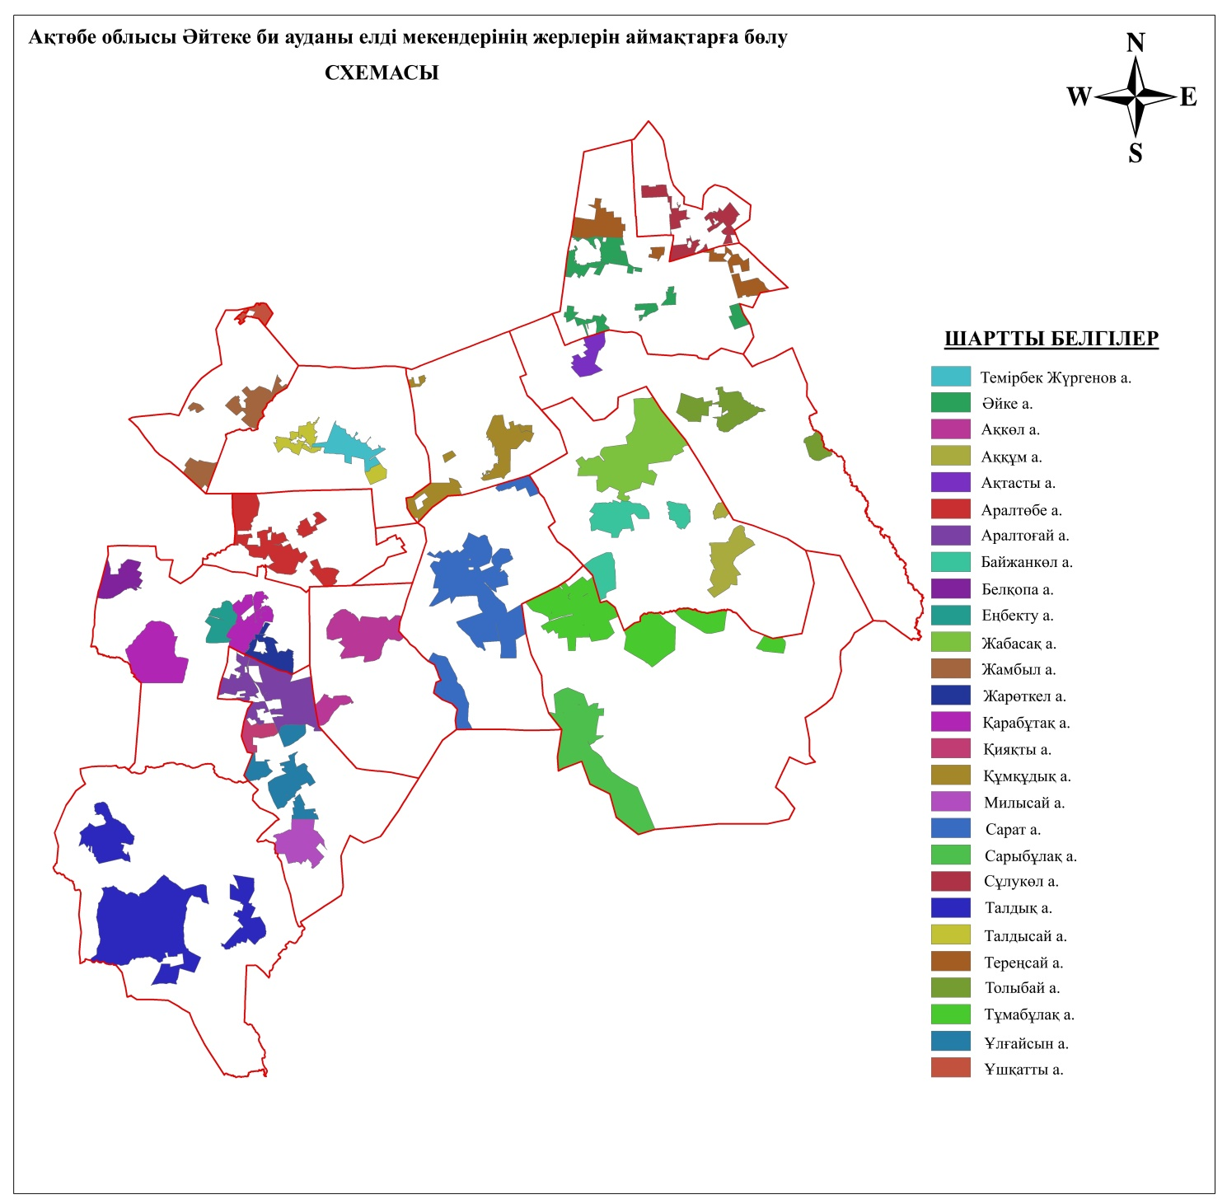

|  |  |
| --- | --- |
|  | Әйтеке би аудандық  мәслихаттың 2022 жылғы 26  желтоқсандағы № 290 шешіміне  2- қосымша |

**Әйтеке би ауданының ауылдық елді мекендері жерлерін бағалау аймақтарының шекаралары мен жер учаскелері үшін төлемақының базалық ставкаларына түзету коэффициенттері**

|  |  |  |  |
| --- | --- | --- | --- |
| р/с | Аймақ нөмірі | Әйтеке би ауданының бағалау аймақтарының шекаралары | Түзету коэффициенті |
| 1 | 2 | 3 | 4 |
| 1 | I | Темірбек Жүргенов ауылының шекарасы солтүстігінде М.Өтемісұлы, М.Мақатаев, Бөгеткөл, Тыңгерлер көшелерімен, шығысында В.А.Парков, Т.Шонанұлы, № 2 көшелерімен, оңтүстігінде Қайрансуат, Ақдала, С.Мұқанов көшелерімен, батысында Ә.Молдғұлова, Ж.БаҺадүр көшелерімен шектеседі. | 1,50 |
| 1,50 |
| II |
| 1,00 |
| III |
| 2 | I | Талдысай ауылының шекарасы солтүстігінде Өтеш көшесімен, шығысында Айқын көшесімен, оңтүстігінде Ж.Тәшенов көшесімен, батысында М.Әуезов көшесімен шектеседі. | 1,50 |
| II | 1,50 |
| 3 | I | Құмқұдық ауылының шекарасы солтүстігінде Әлия Молдағұлова көшесімен, батысында Темірбек Жүргенов көшесімен, шығысында Ө.Канахин көшесімен, оңтүстігінде Қарашатау көшелерімен шектеседі | 1,25 |
| II | 1,00 |
| 4 | I | Қарабұтақ ауылының шекарасы батысында Ж.Есентеміров көшесімен, шығысында Былшық би көшесімен, солтүстігінде Ш.Қалдаяқов көшесімен, оңтүстігінде Төрт үй көшелерімен шектеседі | 1,50 |
| II | 1,45 |
| 5 | I | Жарөткел ауылының шекарасы Т.Ахтанов, Д.Есентеміров, Ә.Молдағұлова көшелерімен шектесетді. | 1,20 |
| II | 1,45 |
| 6 | I | Еңбекту ауылының шекарасы Ж.Орадбаев және А.Әлдекешов көшелерімен шектеседі. | 1,40 |
| II | 1,45 |
| 7 | I | Белқопа ауылының шекарасы О.Досболсынов, Ж.Жүсіп, Ө.Құдайбергенов көшелерімен шектестеді. | 1,30 |
| II | 1,45 |
| 8 | I | Аралтоғай ауылының шекарасы солтүстігінде Т.Әубәкіров көшесімен, шығысында Абай көшесімен, оңтүстігінде Әйтеке би көшесімен, батысында Б.Момышұлы көшесімен шектеледі. | 1,00 |
| II | 1,45 |
| 9 | I | Қияқты ауылының шекарасы Ә.Молдағұлова, Ш.Қалдаяқов көшелерімен шектеледі. | 1,00 |
| II |
| 1,30 |
| 10 | I | Ұлғайсын ауылының шекарасы Абай, С.Бекбаев, Б.Сейсекенов көшелерімен шектеседі | 1,20 |
| II | 1,10 |
| 11 | I | Милы ауылының шекарасы Қ.Шаңғытбаев, Т.Ахтанов, Ы.Алтынсарин көшелерімен шектеседі. | 1,00 |
| II | 1,00 |
| 12 | I | Қызылжұлдыз ауылының шекарасы оңтүстік батыста Ә.Жангелдин мен М.Маметова, оңтүстік шығыста Иманов және оңтүстік батыста Жамбыл | 1,10 |
| II | 1,20 |
| 13 | I | Жамбыл ауылының шекарасы солтүстігінде А.Иманова көшесімен, шығысында Ш.Уалиханов көшесімен, оңтүстігінде Тыңгерлер мен Абулхайыр хан көшесімен, батысында Жамбыл көшесімен шектеседі. | 1,10 |
| II | 1,30 |
| 14 | I | Сарат ауылының шекарасы оңтүстігінде Абай көшесі, шығысында Сарат көшесі, батысында Ө.Канахин көшесі, солтүстігінде Ә.Жангелдин көшесімен шектеседі | 1,30 |
| II | 1,10 |
| 15 | I | Жабасақ ауылының шекарасы солтүстігінде Самырат көшесімен, Ұ.Құлымбетов көшесімен, оңтүстігінде М.Әуезов көшесімен, батысында Т.Жүргенов көшесімен, шығысында Бейбітшілік көшесімен шектеседі | 1,00 |
| II | 0,70 |
| 16 | I | Аққұм ауылының шекарасы шығысында Т.Кішкентаев көшесімен, оңтүстігінде Алмат-Самырат көшесімен, батысында Кенесары хан көшесімен шектеседі. (үш көше) | 0,90 |
| II | 0,65 |
| 17 | I | Байжанкөл ауылының шекарасы солтүстігінде С.Мұқанов көшесімен, оңтүстігінде А.Құнанбаев көшесімен шектеседі. (екі көше) | 0,90 |
| II | 0,65 |
| 18 | I | Әйке ауылының шекарасы батысында Ә.Молдағұлова көшесімен, оңтүстігінде Абай көшесімен, солтүстігінде Ж.Жабаев, М. Мәметова көшелерімен, шығысында Әйке көшесімен шектеседі | 1,00 |
| II | 0,80 |
| 19 | I | Тереңсай ауылының шекарасы солтүстігінде Ә. Жангелдин көшесімен, батысында Ғ.Мұратбаев көшесімен, шығысында Қ. Сатпаев көшесімен, оңтүстігінде Тереңсай көшесімен шектеседі. | 1,00 |
| II |
| 0,80 |
| 20 | I | Тұмабұлақ ауылының шекарасы шығысында Бөгет көшесімен, батысында Қ.Ақпанов көшесімен, солтүстігінде Т.Жүргенов көшесімен, оңтүстігінде Б.Момышұлы көшесімен шектеседі. | 1,10 |
| II | 0,80 |
| 21 | I | Сарбұлақ ауылының шекарасы Шаруашылық көшесімен, Мамыт көшесімен шектеседі. | 1,00 |
| II | 0,75 |
| 22 | I | Ақкөл ауылының шекарасы Абай көшесімен, Жанқожа батыр көесімен, Әйтеке би көшесімен шектеседі.(үш көше) | 1,10 |
| II | 1,00 |
| 24 | I | Сұлукөл ауылының шекарасы батысында И.Аманкелді көшесімен, шығысында Б.Момышұлы көшесімен, оңтүстігінде Ә.Молдағұлова көшесімен, солтүстігінде Ы.Алтынсарин көшесімен шектеседі. | 1,00 |
| II | 1,00 |
| 25 | I | Ақтасты ауылының шекарасы батысында Темірбек Жүргенов көшесімен, шығысында Жареке көшесімен, оңтүстігінде Әйтеке би көшесімен, солтүстігінде Ақтасты көшесімен шектеседі. | 1,00 |
| II | 1,00 |
| 26 | I | Толыбай ауылының шекарасы батысында Басауыл көшесімен, шығысында Әкімжанов көшесімен, оңтүстігінде Темірбек Жүргенов көшесімен, солтүстігінде И.Аманкелді көшесімен шектеседі. | 1,00 |
| II | 1,00 |
| 27 | I | Қайрақты ауылының шекарасы батысында М.Маметова көшесімен, шығысында Н.Әлдекешов көшесімен, оңтүстігінде Ә.Молдағұлова көшесімен, солтүстігінде Талдық көшесімен шектеседі. | 1,00 |
| II | 0,80 |

© 2012. Қазақстан Республикасы Әділет министрлігінің «Қазақстан Республикасының Заңнама және құқықтық ақпарат институты» ШЖҚ РМК